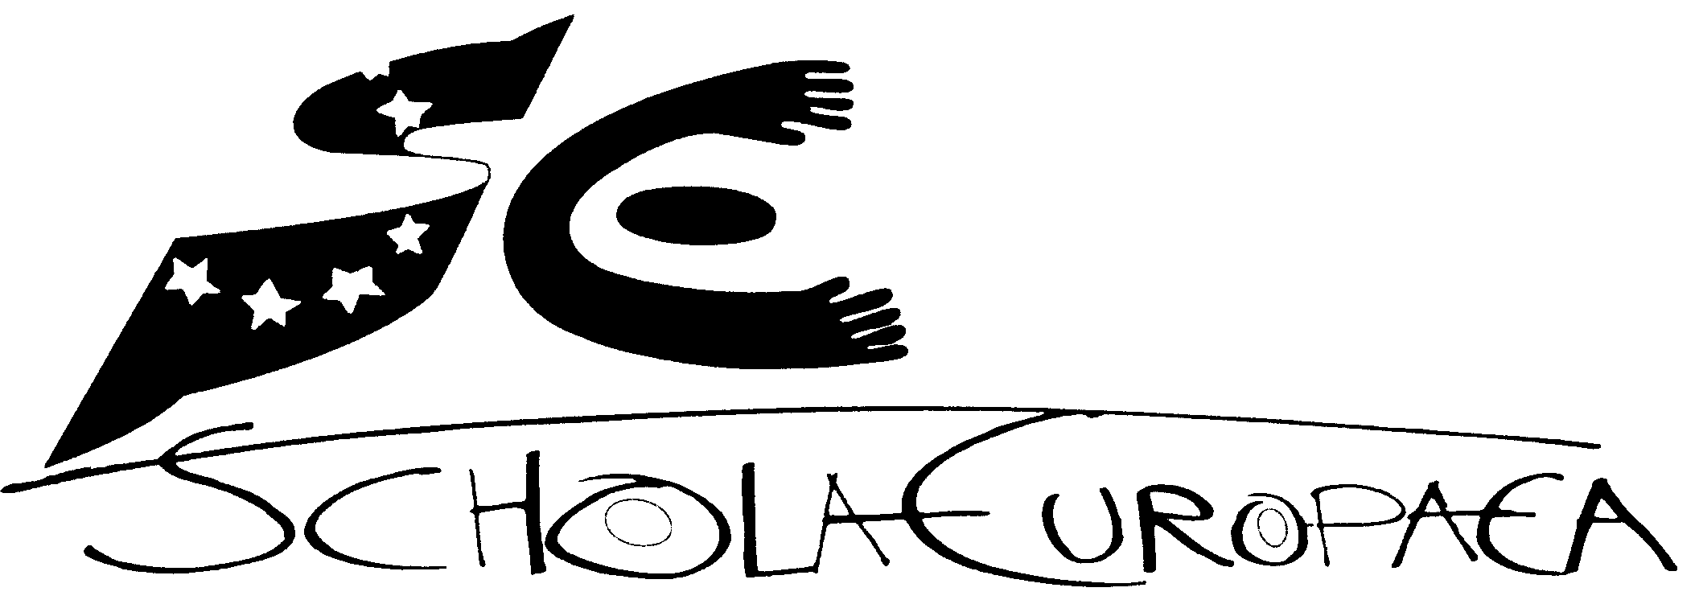 | Schola Europaea  Bureau du Secrétaire général  Secrétariat Général
Réf. : 2011-03-D-14-fr-1
Orig.: DE

Rapport sur l’état d’avancement du projet de l’Ecole européenne (type III) de Rhin/Main à Bad Vilbel (Land de Hessen)

Conseil supérieur des Ecoles européennes

12, 13 et 14 avril 2011 à Bruxelles

 | European Schools  Office of the Secretary-General

Réf. 2011-03-L-20 RCH/bd
Bruxelles, le 4 mars 2011

Herrn Stefan KRAWIELICKI
Referatsleiter
Auswärtiges Amt
Werderscher Markt 1
D-11017 Berlin

Cher Monsieur Krawielicki,
J’accuse réception de votre lettre du 16 février 2011 me transmettant un rapport d’avancement présentant l’état du projet de l’Ecole européenne (type III) de Rhin/Main à Bad Vilbel dont le dossier de conformité a été approuvé par le Conseil supérieur des 14-16 avril 2010.
J’ai pris bonne note des nouvelles dispositions concernant la construction du bâtiment scolaire et du report de la date d’ouverture de l’école en septembre 2012, ainsi que de la décision des responsables compte tenu de la forte demande, d’accueillir des élèves dès la 4ème primaire au lieu de la 5ème.
Votre lettre ainsi que le rapport des responsables de la future école seront transmis au Conseil supérieur d’avril 2011 pour information sous le point communications écrites.
Je vous prie d’agréer, cher Monsieur Krawielicki, l’expression de ma considération distinguée.

Renée CHRISTMANN
Secrétaire général

Ministère fédéral des Affaires étrangères | (logo)
Ministère fédéral des Affaires étrangères, 11013 Berlin
À l’attention du Secrétaire général |  | Stefan Krawielicki  Chef d’unité
Madame Renée Christmann  Écoles européennes  Commission européenne  J II, 30 Bur.2/124  B-1040 Bruxelles |  | Adresse des bureaux:  Werderscher Markt 1  11017 Berlin
Adresse postale
11013 Berlin
Tél. : +49 (0)3018 17-3248
Fax : +49 (0)3018 17-5-3248
605-rl@diplo.de
www.auswaertiges-amt.de

 |  | Réf. 605-620.15/Hesse DEU
 |  | Berlin, le 16 février 2011

Très chère Madame le Secrétaire général,

La délégation allemande a l’honneur d’informer le Conseil supérieur du développement satisfaisant du projet lié à l’École européenne de type III à Bad Vilbel et transmet à cet effet le rapport d’avancement produit le 15 février 2011 par le porteur du projet. Sur la base de ce rapport, la délégation allemande conclut que l’agrément du projet conformément à l’acceptation du dossier d’intérêt général et du dossier de conformité corrobore le report du démarrage de l’école à l’année suivante, donc en 2012 au lieu de 2011, ainsi que l’ouverture des classes envisagée maintenant à partir de la quatrième primaire jusqu’à la quatrième secondaire au lieu de couvrir les classes allant de la cinquième primaire à la cinquième secondaire visées précédemment.

Veuillez recevoir, chère Madame le Secrétaire général, l’expression de ma sincère considération.

pour
(signature)

Stefan Krawielicki
ESRM, Theodor Heuss Str. 53-63 E/F, 61118 Bad Vilbel (Logo)
À l’attention du Secrétaire général |  | Tél. : +49 (0)6101 528412  Fax : +49 (0)6101 520410  e-mail : info@es-rm.eu
Délégation allemande auprès du Conseil supérieur des Écoles européennes  à l’attention de Monsieur Stefan Krawielicki  Ministère fédéral des Affaires étrangères  Bureau 605  Werderscher Markt 1  10117 Berlin |  | kri/tr Le 15.2.2011

Très cher Monsieur Krawielicki,
Très cher Monsieur Köhler,

Par la présente, nous avons le plaisir de vous communiquer un rapport d’avancement présentant l’état du projet de l’École européenne de Rhin-Main à Bad Vilbel.
- Campus Bad Vilbel
Comme vous le savez, la ville de Bad Vilbel a mis à la disposition de l’EE-RM un terrain d’une superficie de 38 000 m² par bail emphytéotique. Ce terrain représente une superficie supérieure d’1/3 à celle de Frankfort-Praunheim et répond parfaitement à nos besoins. La ville envisage de nous laisser le bénéfice de ce bail emphytéotique jusqu’à ce que le seuil de rentabilité (break even) soit atteint.
- Plans d’investissement visant le bâtiment scolaire
En sa qualité de promoteur au niveau communal, la régie communale individualisée de la « Stadtwerke » de Bad Vilbel a décidé de prendre à son propre compte la charge de la construction du bâtiment scolaire et de louer ce dernier à l’EE-RM. Cette solution est pour nous un grand soulagement parce que nous n’avons pas à nous préoccuper des aspects techniques liés à la construction du bâtiment et parce que le financement de la construction est ainsi assuré par le bailleur.
Les comités de surveillance, y compris la surveillance au niveau communal, ont approuvé la proposition de régie individualisée et le projet a été adopté par le conseil communal à la majorité des votes.
Un marché public a déjà été lancé à l’échelle européenne concernant la prestation d’un cabinet d’architectes. Sur les 37 candidats ayant envoyé une offre, quatre bureaux d’architectes ont été retenus dans une première sélection et la demande de travaux est en cours d’étude au regard du projet du bureau BFLP retenu comme adjudicataire du marché (voir en annexe). La planification des aménagements et des mobiliers est en cours d’achèvement.
Les travaux de construction ont fait l’objet d’un appel d’offre européen et le projet de construction doit démarrer au début de l’été 2011. La mise à disposition du bâtiment est prévue au début de l’année scolaire 2012-2013, moyennant quoi la livraison du bâtiment se fera en plusieurs tranches et sa capacité pourra répondre à la croissance de l’effectif scolaire après cette première année.
Nous nous réjouissons que la réalisation de ce bâtiment s’intègre dans un processus qui met en valeur la dimension européenne de notre projet. Le bâtiment scolaire satisfait toutes les exigences de la pédagogie moderne et le niveau élevé de l’enseignement dispensé par les Écoles européennes.
- Début de l’exploitation scolaire, démarrage de l’école
L’organisation en phases successives des travaux de planification et de construction de l’EE-RM nous oblige à reporter d’une année le démarrage de l’école qui aura lieu en 2012 au lieu de 2011.
- Demandes d’inscription / expressions d’intérêt
Bien que nous n’ayons pas publié d’annonces sur Internet ou de déclarations de communication publique, hormis la publication des avis de travaux et d’appels d’offre, nous avons déjà enregistré 160 demandes d’inscription ferme et plus de 300 demandes d’information.
Le 4 novembre 2010, nous avons pu organiser la première soirée de parents d’élèves qui a compté plus de 100 participants et s’est révélée un grand succès. Nous profitons de cette occasion pour remercier le Directeur de l’EEF, Monsieur Friss, qui a mis à notre disposition la salle de réception de Praunheim pour cette soirée.
- Planification des classes
Il apparaît qu’un aspect important dans la planification des classes à partir desquelles commencera l’offre d’enseignement a échappé aux prévisions. Un grand nombre de parents nous demandent d’offrir un enseignement dès l’année de la quatrième primaire (P4) au lieu de la cinquième primaire (P5). Nous avons conclu qu’il convenait de satisfaire cette demande et nous vous prions donc de bien vouloir communiquer au Conseil supérieur des Écoles européennes une modification dans l’organisation des classes qui couvriront les années allant de la quatrième primaire (P4) à la quatrième secondaire (S4) au lieu de la cinquième primaire (P5) à la cinquième secondaire (S5).
- Coopération avec l’EE de Francfort
Pour nous, le déroulement de la coopération avec l’École de type I à Francfort-Praunheim est exemplaire. L’EEF se montre toujours disposée à répondre à nos questions, les renseignements demandés nous parviennent très rapidement et sans formalisme bureaucratique. Nous profitons de cette occasion pour remercier l’administration de l’EEF et en particulier le Directeur de l’école, Monsieur Peter Friss.
- Modifications dans la forme juridique de société
La prise en charge de l’œuvre de construction par la régie individualisée de la « Stadtwerke » de Bad Vilbel rend superflu la création de la « ESRM GmbH & Co KG » en tant que propriétaire de l’établissement. Les responsables du projet se sont donc résolus à fonder l’école sous la forme d’une société à responsabilité limitée (GmbH).
- Statut juridique de l’EE-RM
Le statut juridique défini pour l’EE-RM est donc celui d’une École européenne de droit privé dans l’état fédéré de la Hesse.
- La reconnaissance publique du projet pilote que constitue l’École européenne Rhin-Main en tant qu’école de type III est acquise. Presque chaque semaine, la presse régionale parle de l’école, presque tous les jours nous nous entretenons avec des parents manifestant un intérêt pour l’école. Aucun doute ne peut exister en ce qui concerne le succès du projet. Nous sommes optimistes et nous pensons pouvoir ouvrir l’école avec un effectif de plus de 250 élèves pour l’année scolaire 2012.
- Le site internet www.es-rm.eu est ouvert.

Veuillez croire, Messieurs, en l’expression de ma sincère considération.

(signature) (signature)
Mathias Krieger Tom Zijlstra

ø Annexe (schémas)

